西安交通大学考试题
成绩
课 程 复变函数与积分变换(A卷)
系 别 考 试 日 期 2008 年 7 月 日
专业班号
姓 名 学 号 期中 期末
题号 | 一 | 二 | 三 | 四 | 五 | 六 | 七 | 八
分数
一、填空题（每题4分，共20分）
1. 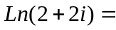______________
2 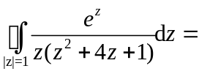
3 幂级数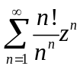的收敛半径R=______________
4 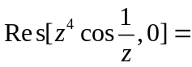____________________
5 设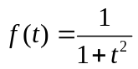，则Fourier变换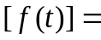_____________
二、单项选择题（每题4分，共20分）.
1 设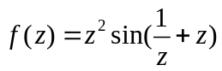，则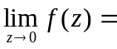
A．0 B． C． D．不存在. 【 】
2 设C为正向圆周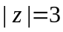，则积分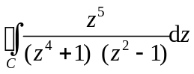等于
A．1 B． 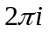 C. 0 D. 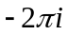 【 】
3 设C为正向圆周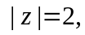 则积分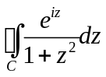等于
A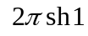 B. 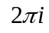 C.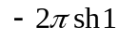 D. 0 【 】
4 设Fourier变换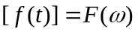，则下列公式不正确的是
A．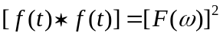 B．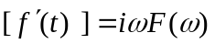
C．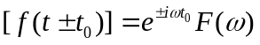 D．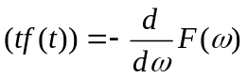 【 】

共 4 页 第 1 页
5 设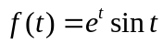，则拉氏变换☹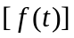为
A．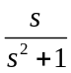， B. 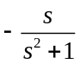， C. 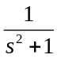，D. 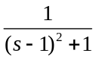 【 】

三 (12分) 求下列积分的值:
(1) 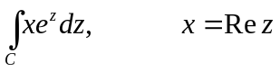，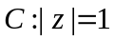的正向.

(2) 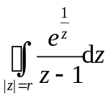, 其中圆周的半径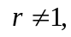 且方向为正向.

四 (10分) 求函数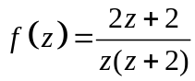在以下圆环域内的Laurent展式:
(1) 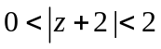; (2) 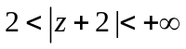.

共 4 页 第 2 页
五 (10分) 求一共形映射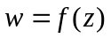将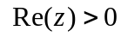与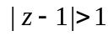的公共部分映射成单位圆盘, 同时作图演示映射过程.

六 (10分) 1.求拉氏变换☹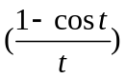；
2．计算无穷积分: 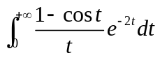.

共 4 页 第 3 页

七、（8分）用留数计算积分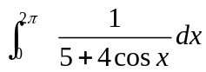。

八 (10分) 用Laplace变换求解关于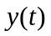的积分方程：
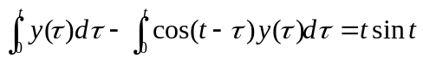.

共 4 页 第 4 页

